Postup pro přihlášení do aplikace bakaláři

- Otevřu aplikaci, vyberu přihlášení pro MESIT střední školu, kliknu na tužku.
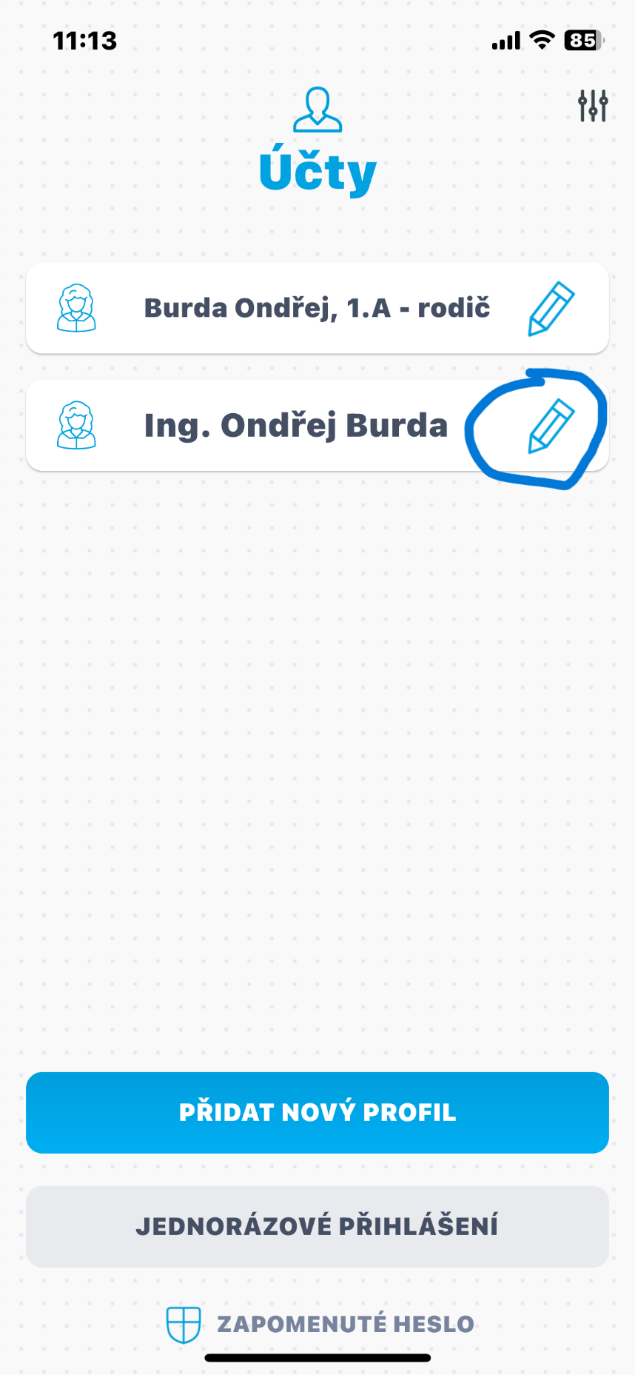

- Kliknu na najít školu
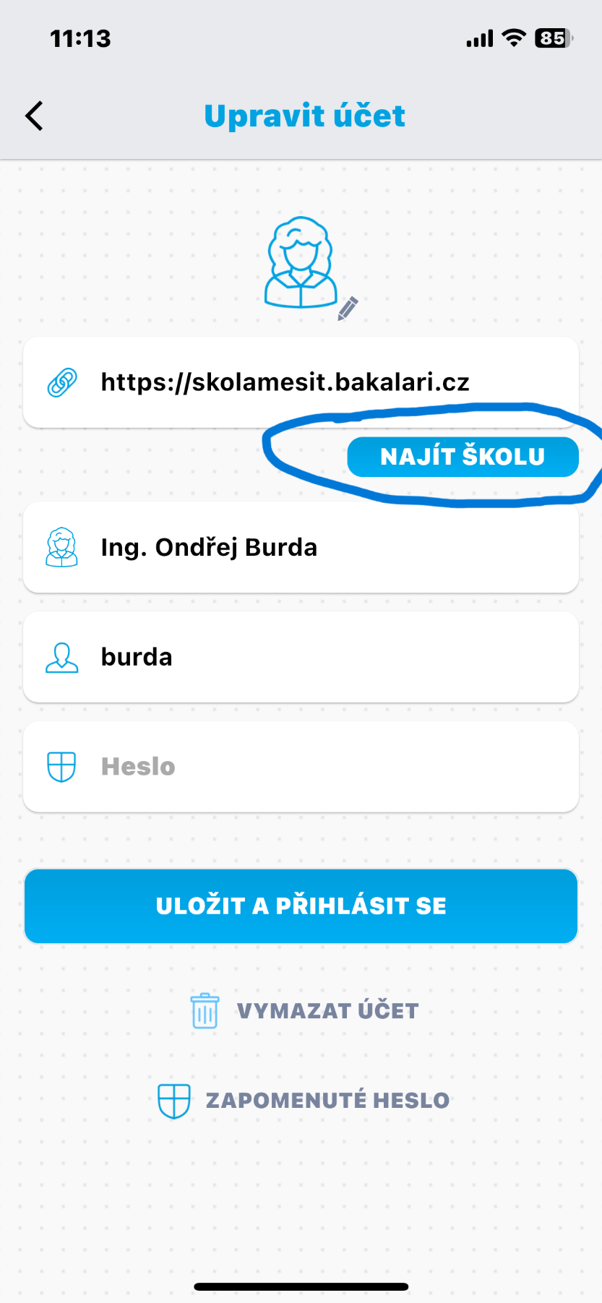

- Pro rychlejší nalezení naší školy napíšu do vyhledávače maratice a vyberu Uherské Hradiště - Mařatice
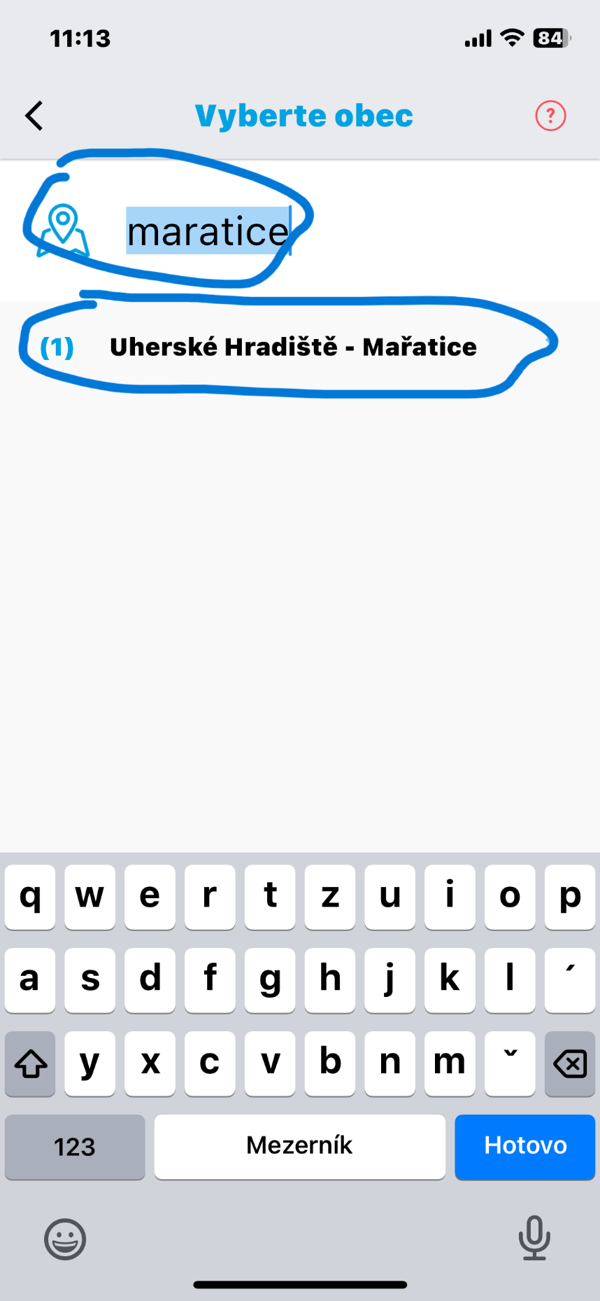

- Vyberu naši školu
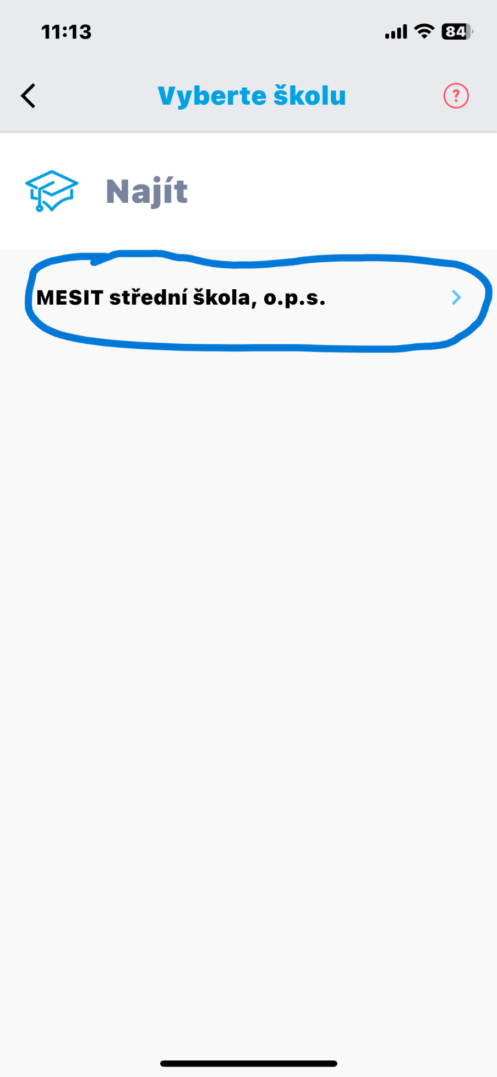

- A poté ji doplním své přihašovací údaje (uživatelské jméno by mělo zůstat), tak doplním jenom heslo. Kdyby ne, vyplním oboje.
